江西华恒工程检测有限公司
职业卫生项目信息公开卡
项目/报告编号:HH24JC10
报告完成时间：2024年11月29号
网站公开时间：2024年12月20号
用人单位名称 | 江西鹰潭养元智汇饮品有限公司
用人单位地址 | 江西省鹰潭市高新技术产业开发区龙岗产业园五经路旁
联系人 | 吴爱华
报告名称 | 职业病危害因素检测报告
项目组人员 | 熊勇华、邓金根、胡刚艳、彭成韬
现场调查人员 | 熊勇华、邓金根 | 采样/检测人员 | 熊勇华、邓金根、胡刚艳、彭成韬
现场调查时间 | 2024.8.19 | 采样/检测时间 | 2024.8.20
调查陪同人 | 吴爱华 | 采样陪同人 | 吴爱华
现场调查影像资料 |  | 现场采样、现场检测的影像资料
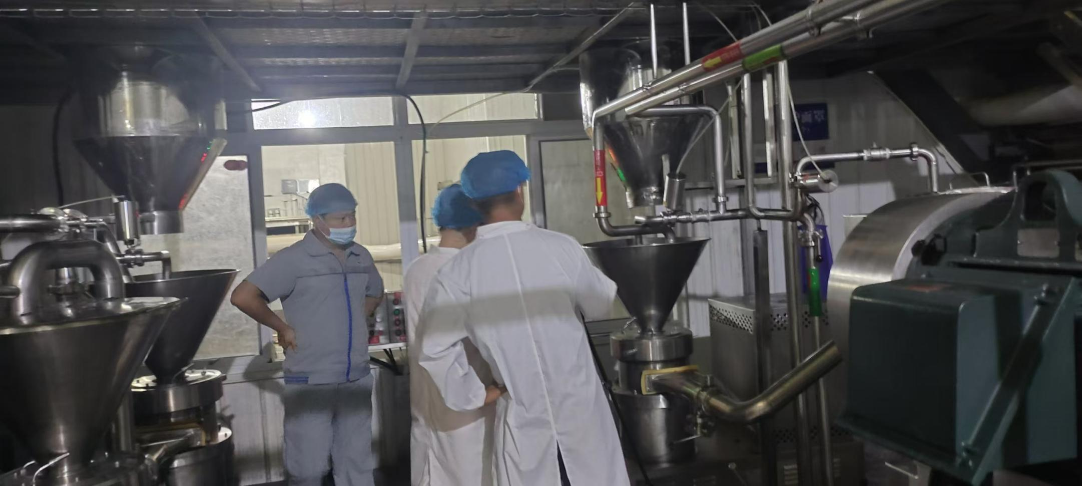  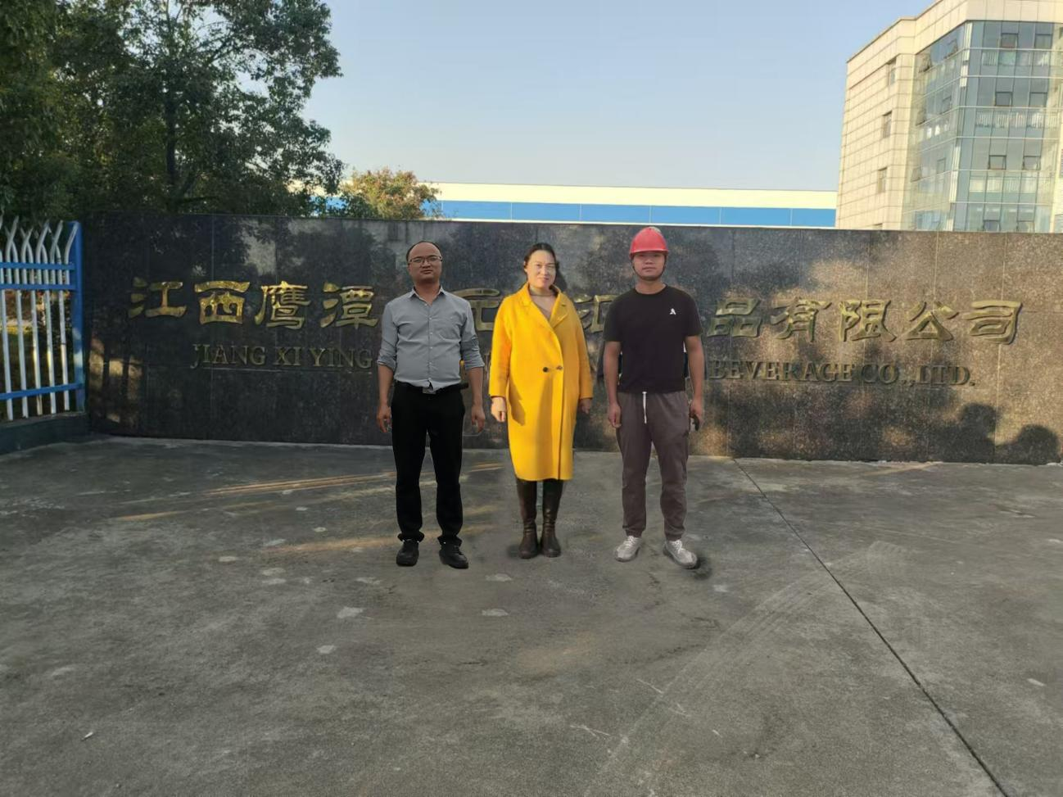 |  | 